~~ FAZER MODELOS SEM INCORPORAR SLOPE POR ENQUANTO, FICA PARA TRABALHOS FUTUROS, REFERIR NO RELATORIO~~

1. INCORPORAR ROAD GRADIENTS NA FORMULA DE CALCULO DE EDGE COST (CORRIGIR TEXTO E FOTO ABAIXO)

correr osm-slope para a nossa área e fazer join/merge das estatísticas obtidas ao ficheiro PBF da nossa zona? INVESTIGAR COMO PBF FUNCIONA

ISTO ESTA ERRADO: modificar pub fn calculate_uptake em [**od2net**](https://github.com/Urban-Analytics-Technology-Platform/od2net/tree/main)/[od2net](https://github.com/Urban-Analytics-Technology-Platform/od2net/tree/main/od2net)/[src](https://github.com/Urban-Analytics-Technology-Platform/od2net/tree/main/od2net/src)/[plugins](https://github.com/Urban-Analytics-Technology-Platform/od2net/tree/main/od2net/src/plugins)/**uptake.rs**

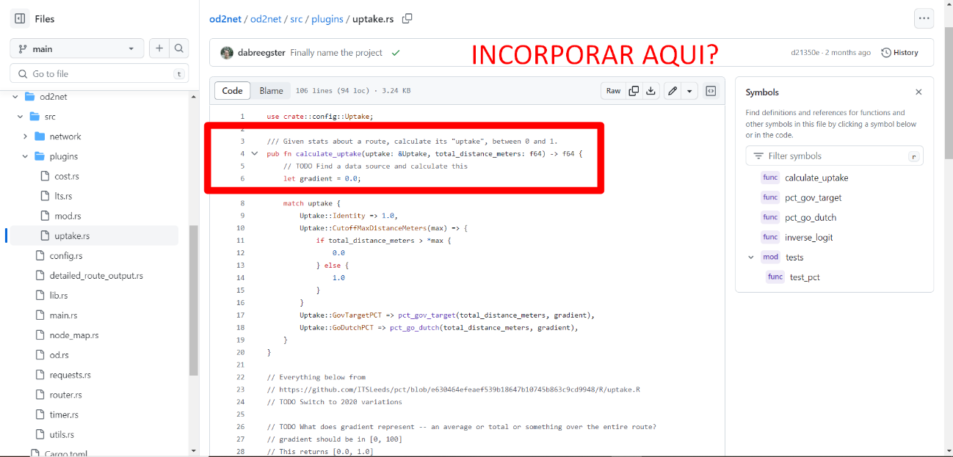

1. CRIAR CUSTOM UPTAKE

criar fn custom_enmac_goals em [**od2net**](https://github.com/Urban-Analytics-Technology-Platform/od2net/tree/main)/[od2net](https://github.com/Urban-Analytics-Technology-Platform/od2net/tree/main/od2net)/[src](https://github.com/Urban-Analytics-Technology-Platform/od2net/tree/main/od2net/src)/[plugins](https://github.com/Urban-Analytics-Technology-Platform/od2net/tree/main/od2net/src/plugins)/**uptake.rs**

1. INCORPORAR FATORES CUSTOM PARA CADA VALOR DA OSM TAG “highway” NA FORMULA DE DE CALCULO DE EDGE COST
2. FAZER UPTAKE E/OU COST VARIAR CONSOANTE O TIPO DE BICICLETA USADA (convencional vs eletrica) (eletricas só disponíveis pra população do grupo mais velho)
3. ---